Consultores
Los procesos de inscripción, renovación y modificación en el Registro de Consultores del MOP están regidos por el Reglamento para Contratación de Trabajos de Consultoría (Decreto MOP Nº 48 de 28.02.1994 y sus modificaciones posteriores. El texto completo actualizado puede ser bajado desde la web).

El presente instructivo es una guía de procedimiento que simplifica las normas reglamentarias establecidas en dicho Reglamento, pero que no reemplaza la aplicación de sus disposiciones. Cada vez que en este instructivo se hace referencia al “Reglamento” debe entenderse referido al cuerpo legal antes mencionado.

Las personas naturales o jurídicas interesadas en ingresar al Registro de consultores del MOP, renovar o modificar su inscripción, deberán presentar una carta de solicitud dirigida al Jefe del Departamento de Registros de Contratistas y Consultores del MOP, anexando toda la información requerida en los instructivos adjuntos. La presentación debe incluir Antecedentes Técnicos y Antecedentes Legales (esta última sólo para personas jurídicas), según las instrucciones que se detallan a continuación.

Todas las solicitudes serán tratadas en forma íntegra, definiendo una respuesta global al final del proceso de análisis, para lo cual deben adjuntarse todos los antecedentes solicitados, los que serán revisados en la Oficina de Atención de Contratistas de Obras Mayores y Consultores, previo ingreso al proceso. En todo caso, el Jefe del Departamento de Registros de Contratistas y Consultores del MOP se reserva el derecho de exigir para su examen, los documentos originales y/o aclaraciones de la información inicialmente entregada.

Toda la documentación que se acompañe debe ser, en original o copias autorizada ante notario. Toda fotocopia que se acompañe, correspondiente a documentos legales o certificados emitidos por terceros, debe venir autorizada conforme a original (no sirven las legalizaciones notariales en las que se señala simplemente que la copia está conforme con el documento tenido a la vista; deben decir conforme a original) y ser legible (a máquina, letra imprenta o bien impresos)

Si los documentos fueron emitidos en el extranjero, deben venir con la visación de los organismos protocolares correspondientes (Consulados, Ministerio de RREE). Además debe acompañarse la traducción al castellano, cuando corresponda, realizada en el Ministerio de Relaciones Exteriores de Chile.

No se aceptarán aclaraciones de documentos efectuadas por el propio contratista o quien lo represente, sino por quienes emitieron dicho documento oficial o estén autorizados a certificar validez de los documentos sujetos a aclaraciones.

Calendario de Renovación

La inscripción de un consultor en el Registro de Consultores estará vigente hasta el último día del mes en que se cumpla un año de su aprobación, por lo cual la presentación de su renovación deberá realizarse en el mes anterior al de su vencimiento. Según lo anterior, el calendario de renovación es el siguiente:

Mes de Inscripción | Mes de Renovación
Enero | Diciembre
Febrero | Enero
Marzo | Febrero
Abril | Marzo
Mayo | Abril
Junio | Mayo
Julio | Junio
Agosto | Julio
Septiembre | Agosto
Octubre | Septiembre
Noviembre | Octubre
Diciembre | Noviembre

NOTA: puede visualizar su mes de renovación en www.registro.mop.cl, en instructivos “Calendario de Actualizaciones”.
La no presentación de la solicitud de Renovación en el plazo correspondiente implica la suspensión automática del Registro de Consultores, suspensión que se mantendrá hasta la instancia que se presenten los antecedentes y resuelvan favorablemente el análisis de los mismos. No obstante lo anterior, el plazo máximo de suspensión por no presentación de renovación o cualquier tipo de suspensión es de 90 días. Si en estos 90 días el consultor no presentare los antecedentes respectivos, su inscripción en el Registro de Consultores será eliminada.
Los consultores deberán comunicar oficialmente al Registro, dentro de un plazo máximo de 30 días de ocurridos, los cambios producidos en su constitución legal, en su experiencia acumulada, o en la constitución o aporte de experiencia de su equipo gestor o de su staff profesional; el no cumplimiento de lo anterior será sancionado de acuerdo a lo establecido en el Reglamento, Artículo 28º.

PASOS PARA LA INSCRIPCIÓN:
Página
Paso 1: Identificar la especialidad 4
Paso 2: Identificar la categoría 7
Paso 3: Identificar los documentos necesarios para el proceso 12
Antecedentes Técnicos 12
Antecedentes Legales 25
Paso 4: Enviar documentación 28

Nota: Los documentos que se adjunten en la solicitud deben ser escaneados en formato PDF y nombrarse según los códigos que se indican en el formulario de presentación más la descripción del documento. Ej.: “TECNICO1 - Carta conductora.pdf”, “TECNICO3 - Boletín comercial.pdf”. Los formularios N° 2 y N° 3 deben venir en formato Excel (descargar formato en página web del Registro www.registro.mop.cl ).

Paso 1: Identificar la especialidad
El Registro de Consultores cuenta con 9 áreas de estudios, cada una divida en especialidades. Para optar a una especialidad, el consultor debe contar con los profesionales correspondientes a ella. Puede ver la relación entre profesionales y especialidades en el siguiente recuadro:
1.- AREA DE PLANIFICACION Y FACTIBILIDAD
1.1 General (desarrollo multidisciplinario): Ingenieros Civiles, Comerciales, Arquitectos y profesionales que acrediten la especialidad.
1.2 Urbana y Regional: Ingenieros Civiles, Comerciales, Arquitectos y profesionales que acrediten la especialidad.
1.3 De Sistemas de Transporte: Ingenieros Civiles, Comerciales, Arquitectos y profesionales que acrediten la especialidad.
1.4 De Riego y Recursos Hídricos: Ingenieros Civiles, Comerciales, Arquitectos y profesionales que acrediten la especialidad.
1.5 De Obras Sanitarias: Ingenieros Civiles, Comerciales, Arquitectos y profesionales que acrediten la especialidad.

2.- AREA DE ADMINISTRACION
2.1 Estudios Administrativos: Ingenieros Comerciales, Civiles, Administradores Públicos o Abogados.
2.2 Estudios Económicos, Financieros y Tarifarios: Ingenieros Civiles, Comerciales, u otros profesionales que acrediten la especialidad.
2.3 Auditoría: Ingenieros Comerciales o Contadores Auditores.
2.4 Estudios Legales: Abogados.

3.- AREA ESTUDIOS DE INGENIERIA BASICA
3.1 Mecánica de Suelos y de Rocas: Ingenieros Civiles, Geólogos u otros profesionales de la ingeniería que acrediten la especialidad.
3.2 Geología, Prospecciones y Geofísica: Ingenieros Civiles, Geólogos.
3.3 Geomensura y Topografía: Ingenieros Civiles, Geomensores o profesionales que acrediten la especialidad.
3.4 Estudios del uso del Agua y del Suelo: Ingenieros Civiles y Agrónomos.
3.5 Modelos Hidráulicos: Ingenieros Civiles.
3.6 Ingeniería de Tránsito: Ingenieros Civiles, u otros profesionales de la Ingeniería que acrediten la especialidad.
3.7 Estudios Hidrológicos, Hidrogeológicos y Meteorológicos: Ingenieros Civiles u otros profesionales que acrediten la especialidad.

4.- AREA DE INGENIERIA CIVIL
4.1 Estructuras: Ingenieros Civiles.
4.2 Aeropuertos: Ingenieros Civiles.
4.3 Obras Hidráulicas y de Riego: Ingenieros Civiles, Agrónomos y Comerciales.
4.4 Obras Portuarias: Ingenieros Civiles.
4.5 Obras Fluviales: Ingenieros Civiles.
4.6 Túneles: Ingenieros Civiles.
4.7 Grandes Presas: Ingenieros Civiles.
4.8 Obras Sanitarias: Ingenieros Civiles.
4.9 Obras Viales (Urbanas y Rurales): Ingenieros Civiles.
4.10 Seguridad Vial: Ingenieros civiles u otros profesionales de la Ingeniería que acrediten la especialidad

5.- AREA DE INGENIERIA MECANICA Y ELECTRICA
5.1 Equipos Mecánicos y Eléctricos: Ingenieros Civiles y otros Ingenieros que acrediten la especialidad.
5.2 Elementos Metálicos y de Calderería: Ingenieros Civiles y otros Ingenieros que acrediten la especialidad.
5.3 Instalaciones Eléctricas: Ingenieros Civiles y otros Ingenieros que acrediten la especialidad.
5.4 Telecomunicaciones y Electrónica: Ingenieros Civiles y otros Ingenieros que acrediten la especialidad.

6.- AREA DE ARQUITECTURA Y URBANISMO
6.1 Obras de Arquitectura: Arquitectos.
6.2 Cálculo Estructural de Edificios: Ingenieros Civiles y Arquitectos que acrediten la especialidad.
6.3 Urbanismo: Arquitectos y otros profesionales que acrediten la especialidad.
6.4 Monumentos Nacionales: Arquitectos y otros profesionales que acrediten la especialidad.

7.- AREA INSPECCION
7.1 Obras Viales y Aeropuertos: Ingenieros Civiles y profesionales de la Ingeniería que acrediten la especialidad.
7.2 Obras hidráulicas, de Riego y Sanitarias: Ingenieros Civiles y profesionales de la Ingeniería que acrediten la especialidad.
7.3 Obras de Edificación: Ingenieros Civiles, Arquitectos y profesionales de la Ingeniería que acrediten la especialidad.
7.4 Obras Portuarias, Marítimas, Fluviales y Lacustres: Ingenieros Civiles y profesionales de la
Ingeniería que acrediten la especialidad.
7.5 Túneles: Ingenieros Civiles y otros profesionales de la Ingeniería que acrediten la especialidad.
7.6 Inspección de Montajes Electromecánicos: Ingenieros Civiles, Ingenieros Mecánicos y otros profesionales de la Ingeniería que acrediten la especialidad.
7.7 Inspección de Fabricaciones Mecánicas y Metálicas: Ingenieros Civiles y Mecánicos.
7.8 Laboratorio para Obras Civiles: Ingenieros Civiles y otros profesionales de la
Ingeniería que acrediten la especialidad.
7.9 Laboratorio para Obras Mecánicas y/o Eléctricas: Ingenieros Civiles y otros profesionales de la
Ingeniería que acrediten la especialidad
7.10 Seguridad Vial: Ingenieros civiles u otros profesionales de la Ingeniería que acrediten la especialidad

8.- AREA ESTUDIOS VARIOS
8.1 Economía Agraria: Ingenieros Agrónomos, Comerciales y profesionales que acrediten la especialidad.
8.2 Suelos y Cultivos: Ingenieros Agrónomos.
8.3 Catastros: Ingenieros Civiles, Comerciales, Agrónomos y otros profesionales que acrediten la especialidad.
8.4 Climas Artificiales: Ingenieros Civiles y profesionales que acrediten la especialidad.
8.5 Ingeniería de Sistemas, Computación e Informática: Ingenieros Civiles, Comerciales y otros profesionales que acrediten la especialidad.
8.6 Derechos de Aguas: Abogados e Ingenieros Civiles.

9.- AREA MEDIO AMBIENTE
9.1 Estudios de Impacto Ambiental: Profesionales que acrediten la especialidad, a través de sus antecedentes académicos y/o de certificados de participación en el desarrollo de estudios de Impacto Ambiental.
9.2 Estudios Específicos Arqueológicos: Arqueólogos o profesionales que acrediten la especialidad a través de sus antecedentes académicos y/o de certificados de participación en el desarrollo de estudios arqueológicos y que sean reconocidos por la Sociedad de Arqueología.
9.3 Estudios Específicos de Medio Socio-cultural: Profesionales que acrediten la especialidad.
9.4 Estudios Específicos del Medio Físico-químico: Profesionales que acrediten la especialidad.
9.5 Estudios Específicos del Medio Biótico: Profesionales que acrediten la especialidad.
9.6 Estudios Específicos de Legislación Ambiental: Abogados especialistas o profesionales que acrediten la especialidad.
9.7 Monitoreo y Vigilancia Ambiental: Profesionales o Técnicos que acrediten la especialidad.
9.8 Gestión Ambiental: Profesionales que acrediten la especialidad.

10.- AREA ASESORIA
10.1 Gestión Comunitaria y Operativa: Ingenieros Civiles, Asistentes Sociales, Antropólogos, Trabajadores Sociales, Sicólogos, Sociólogos, Ingenieros Comerciales, Contadores Auditores y profesionales que acrediten la especialidad.

Paso 2: Identificar la categoría
Cada una de las especialidades del Registro de consultores cuenta con las siguientes categorías: Primera Superior, Primera, Segunda y Tercera, siendo Tercera la categoría más básica. Una vez identificada la especialidad en la cual desea inscribirse debe definir la categoría en la cual quiere estar. Para esto debe cumplir con 2 requisitos simultáneos: requisitos de experiencia y cantidad de profesionales requerida. En los siguientes cuadros podrá ver tanto la cantidad de profesionales con los que debe contar así como la cantidad de experiencia que debe acreditar de acuerdo a la Especialidad y Categoría deseada:

Número de profesionales y años de experiencia (titulado) por categoría:
CATEGORÍAS | NÚMERO DE PROFESIONALES | AÑOS DE EXPERIENCIA
1° Superior | 6 | 5 y uno al menos 10
Primera | 4 | 5 y uno al menos 8
Segunda | 3 | 3 y uno al menos 5
Tercera | 1 | Ninguno

Experiencia en trabajos separada por especialidades y categorías (cuantificadas en UTM):
 |  | Primera Superior |  | Primera |  | Segunda
 |  | Ct: | Cp: | Ct: | Cp: | Ct: | Cp:
1 | Área de Planificación y Factibilidad
1.1 | General (Desarrollo Multidisciplinario) | 30.000 | 525 | 20.000 | 350 | 10.000 | 175
1.2 | Urbana y Regional | 15.000 | 525 | 10.000 | 350 | 5.000 | 175
1.3 | De Sistemas de Transporte | 15.000 | 525 | 10.000 | 350 | 5.000 | 175
1.4 | De Riego y Recursos Hídricos | 15.000 | 525 | 10.000 | 350 | 5.000 | 175
1.5 | De Obras Sanitarias | 15.000 | 525 | 10.000 | 350 | 5.000 | 175
2 | Área de Administración
2.1 | Estudios Administrativos | 7.500 | 195 | 5.000 | 130 | 2.500 | 65
2.2 | Estudios Económicos, Financieros y Tarifarios | 7.500 | 195 | 5.000 | 130 | 2.500 | 65
2.3 | Auditoría | 7.500 | 195 | 5.000 | 130 | 2.500 | 65
2.4 | Estudios legales | 7.500 | 195 | 5.000 | 130 | 2.500 | 65
3 | Área Estudios de Ingeniería Básica
3.1 | Mecánica de Suelos y de Rocas | 7.500 | 195 | 5.000 | 130 | 2.500 | 65
3.2 | Geología, Prospecciones | 7.500 | 195 | 5.000 | 130 | 2.500 | 65
3.3 | Geomensura y Topografía | 7.500 | 195 | 5.000 | 130 | 2.500 | 65
3.4 | Estudios del Uso del Agua y Suelo | 3.000 | 195 | 2.000 | 130 | 1.000 | 65
3.5 | Modelos Hidráulicos | 7.500 | 195 | 5.000 | 130 | 2.500 | 65
3.6 | Ingeniería de Transito | 7.500 | 195 | 5.000 | 130 | 2.500 | 65
3.7 | Estudios Hidrológicos, Hidrogeológicos y Meteorológicos | 3.000 | 195 | 2.000 | 130 | 1.000 | 65
4 | Área de Ingeniería Civil
4.1 | Estructuras | 15.000 | 525 | 10.000 | 350 | 5.000 | 175
4.2 | Aeropuertos | 15.000 | 525 | 10.000 | 350 | 5.000 | 175
4.3 | Obras Hidráulicas y de Riego | 15.000 | 525 | 10.000 | 350 | 5.000 | 175
4.4 | Obras Portuarias | 15.000 | 525 | 10.000 | 350 | 5.000 | 175
4.5 | Obras Fluviales | 7.500 | 525 | 5.000 | 350 | 2.500 | 175
4.6 | Túneles | 15.000 | 525 | 10.000 | 350 | 5.000 | 175
4.7 | Grandes Presas | 30.000 | 525 | 20.000 | 350 | 10.000 | 175
4.8 | Obras Sanitarias | 30.000 | 525 | 20.000 | 350 | 10.000 | 175
4.9 | Obras Viales (Urbanas y Rurales) | 45.000 | 525 | 30.000 | 350 | 15.000 | 175
4.10 | Seguridad Vial | 5.250 | 195 | 3.500 | 130 | 1.750 | 65
5 | Área de Ingeniería Civil Mecánica y Eléctrica
5.1 | Equipos Mecánicos y Eléctricos | 4.500 | 195 | 3.000 | 130 | 1.500 | 65
5.2 | Elementos Metálicos y de Calderería | 4.500 | 195 | 3.000 | 130 | 1.500 | 65
5.3 | Instalaciones Eléctricas | 4.500 | 195 | 3.000 | 130 | 1.500 | 65
5.4 | Telecomunicaciones y Electrónica | 4.500 | 195 | 3.000 | 130 | 1.500 | 65
6 | Área de Arquitectura y Urbanismo
6.1 | Obras de Arquitectura | 15.000 | 525 | 10.000 | 350 | 5.000 | 175
6.2 | Calculo Estructural de Edificios | 15.000 | 525 | 10.000 | 350 | 5.000 | 175
6.3 | Urbanismo | 15.000 | 525 | 10.000 | 350 | 5.000 | 175
6.4 | Monumentos Nacionales | 7.500 | 525 | 5.000 | 350 | 2.500 | 175
7 | Área Inspecciones
7.1 | Obras Viales y Aeropuertos | 45.000 | 195 | 30.000 | 130 | 15.000 | 65
7.2 | Obras Hidráulicas, de Riego y Sanitarias | 15.000 | 195 | 10.000 | 130 | 5.000 | 65
7.3 | Obras de Edificación | 7.500 | 195 | 5.000 | 130 | 2.500 | 65
7.4 | Obras Portuarias, Marítimas, Fluviales y Lacustres | 15.000 | 195 | 10.000 | 130 | 5.000 | 65
7.5 | Túneles | 15.000 | 195 | 10.000 | 130 | 5.000 | 65
7.6 | Inspección de Montajes Electromecánicos | 4.500 | 195 | 3.000 | 130 | 1.500 | 65
7.7 | Inspección de Fabricaciones Mecánicas y Metálicas | 4.500 | 195 | 3.000 | 130 | 1.500 | 65
7.8 | Laboratorio para Obras Civiles | 4.500 | 195 | 3.000 | 130 | 1.500 | 65
7.9 | Laboratorios para Obras Mecánicas y/o Eléctricas | 3.000 | 195 | 2.000 | 130 | 1.000 | 65
7.10 | Seguridad Vial | 5.250 | 195 | 3.500 | 130 | 1.750 | 65
8 | Área Estudios Varios
8.1 | Economía Agraria | 4.500 | 195 | 3.000 | 130 | 1.500 | 65
8.2 | Suelos y Cultivos | 4.500 | 195 | 3.000 | 130 | 1.500 | 65
8.3 | Catastros | 4.500 | 195 | 3.000 | 130 | 1.500 | 65
8.4 | Climas Artificiales | 4.500 | 195 | 3.000 | 130 | 1.500 | 65
8.5 | Ingeniería de Sistemas, Computación e Informática | 3.000 | 195 | 2.000 | 130 | 1.000 | 65
8.6 | Derechos de Agua | 3.000 | 195 | 2.000 | 130 | 1.000 | 65
9 | Área de Medio Ambiente
9.1 | Estudios de Impacto Ambiental | 15.000 | 525 | 10.000 | 350 | 5.000 | 175
9.2 | Estudios Específicos Arqueológicos | 1.500 | 195 | 1.000 | 130 | 500 | 65
9.3 | Estudios Específicos del medio socio cultural | 1.500 | 195 | 1.000 | 130 | 500 | 65
9.4 | Estudios Específicos del medio físico químico | 1.500 | 195 | 1.000 | 130 | 500 | 65
9.5 | Estudios Específicos de medio biótico | 1.500 | 195 | 1.000 | 130 | 500 | 65
9.6 | Estudios Específicos referente a legislación ambiental | 1.500 | 195 | 1.000 | 130 | 500 | 65
9.7 | Monitoreo y vigilancia ambiental | 1.500 | 195 | 1.000 | 130 | 500 | 65
9.8 | Gestión ambiental | 1.500 | 195 | 1.000 | 130 | 500 | 65
10 | Área Asesoría
10.1 | Gestión Comunitaria y Operativa | 1.500 | 195 | 1.000 | 130 | 500 | 65

Ct: Cantidad total a acreditar Cp: monto mínimo de los certificados que debe presentar
Nota: para postular a 3° categoría NO necesita acreditar experiencia. Sólo categorías 2° y superiores requieren acreditación de experiencia.

Paso 3: Identificar los documentos necesarios para el proceso
Antecedentes técnicos:
Antecedentes generales:
Nombre Documento | Observación
Carta de solicitud de inscripción | Carta conductora dirigida al Jefe del Dpto. de Registros de Contratistas de Obras Mayores y Consultores, que indique su intención de inscribirse como Consultor, firmada por el Representante legal de la Empresa, Gerente General o el propio Consultor si es persona natural. Debe venir claramente identificada la Empresa con la Razón Social y Rut y en el caso de Personas Naturales Nombre Completo, Rut y datos de contacto. (sin formato preestablecido)
Formulario presentación inscripción Consultor | (formato adjunto)
Certificado de boletín comercial | - Donde conste que no registra documentos protestados  - Emitido con fecha no superior a 10 días a la fecha de presentación de la solicitud.  - La información base debe ser del boletín de informaciones comerciales.  - Debe venir con código de verificación o firma de ejecutivo de sucursal.

Nómina de profesionales y Equipo gestor:
Nombre Documento | Observación
Certificado de antecedentes del consultor persona natural, de sus socios y/o directores. | Certificado de Antecedentes para fines especiales del Registro Civil para el consultor persona natural y en el caso de los consultores personas jurídica el de todos sus socios y/o directores, todos emitidos con fecha no superior a 30 días a la fecha de presentación de la solicitud.
Formulario 2: Listado del Personal Profesional del consultor | Formulario con el listado de los miembros del staff profesional que acreditará en el registro (descargar formato).
Declaración Jurada del Staff Profesional | Declaración firmada ante notario según formato del art. N° 21 para los nuevos profesionales (descargar formato)
Certificados de Títulos | Certificado de título original o fotocopia legalizada ante notario conforme a original de los nuevos profesionales. Se aceptarán certificados emitidos electrónicamente que posean código de verificación en internet.

Experiencia del consultor:
Nombre Documento | Observación
Formulario 3: Experiencia del Consultor | Formulario donde indica los trabajos presentados (descargar formato).
Certificados de Experiencia | Certificados de experiencia que confirman los trabajos indicados en el Formulario 3. Deben venir firmados por el mandante de la obra. Originales o copia legalizada ante notario conforme al original.
Respaldo de Certificados | Contratos, Resoluciones, Boletas, Facturas, etc. Originales o copia legalizada ante notario conforme al original.

Nota: para postular a 3° categoría NO necesita acreditar experiencia. Sólo categorías 2° y superiores requieren acreditación de experiencia.

FORMULARIO PRESENTACIÓN INSCRIPCIÓN
CONSULTOR
DEL REGISTRO DE CONTRATISTA Y CONSULTORES DE OBRAS PÚBLICAS

- Identificación
NOMBRE O RAZÓN SOCIAL
RUT
SITIO WEB
FECHA

- Información de Contacto
NOMBRE DEL ENCARGADO(A)
E-MAIL CONTACTO
CALLE
Nº / DEPTO/OFICINA
COMUNA / CIUDAD / REGIÓN
TELEFONO

- Registro y Categoría a la que postula (Indicar con número y/o letra la categoría a la que postula: 1S, 1,2,3)

Consultor
Especialidad |  |  |  |  | 1.1 |  | 1.2 | 1.3 | 1.4 | 1.5 |  |  | 2.1 |  | 2.2 | 2.3 | 2.4 | 3.1 | 3.2 | 3.3 | 3.4 | 3.5 | 3.6 |  | 3.7 | 4.1 | 4.2 | 4.3 | 4.4
Categoría
Especialidad |  |  |  |  | 4.5 |  | 4.6 | 4.7 | 4.8 | 4.9 |  |  | 4.10 |  | 5.1 | 5.2 | 5.3 | 5.4 | 6.1 | 6.2 | 6.3 | 6.4 | 7.1 |  | 7.2 | 7.3 | 7.4 | 7.5 | 7.6
Categoría
Especialidad |  |  |  |  | 7.7 |  | 7.8 | 7.9 | 7.10 | 8.1 |  |  | 8.2 |  | 8.3 | 8.4 | 8.5 | 8.6 | 9.1 | 9.2 | 9.3 | 9.4 | 9.5 |  | 9.6 | 9.7 | 9.8 | 10.1
Categoría

Nota: Los documentos deben ser escaneados en formato PDF y nombrarse según los códigos que se indican a continuación más la descripción del documento. Ej.: “TECNICO1 - Carta conductora.pdf”, “TECNICO3 - Boletín comercial.pdf”. Los formularios N° 2 y N° 3 deben venir en formato Excel (descargar formato en página web del Registro www.registro.mop.cl ).

- Documentos Presentados (Marcar con una X los documentos enviados en la solicitud)
Código |  | Nombre Documento
ANTECEDENTES TÉCNICOS
 | TECNICO1 | Carta conductora
 | TECNICO2 | Formulario presentación inscripción consultor
 | TECNICO3 | Boletín Comercial  (Nota: Con no más de 10 días y con código verificador o timbre de agua de la empresa.)
 | TECNICO4 | Formulario N°2: Listado Profesionales
 | TECNICO5 | Documentos socio y/o profesional 1(según corresponda: certificado de antecedentes, certificado de título, declaración jurada)
 | TECNICOX(*) | Documentos socio y/o profesional 2(según corresponda: certificado de antecedentes, certificado de título, declaración jurada)
 | TECNICOXX(*) | Documentos socio y/o profesional 3(según corresponda: certificado de antecedentes, certificado de título, declaración jurada)
 | TECNICOXX(*) | Formulario N°3: Experiencia del Consultor
 | TECNICOXX(*) | Documentos Proyecto1 (Certificado de experiencia junto con sus respaldos)
 | TECNICOXX(*) | Documentos Proyecto2 (Certificado de experiencia junto con sus respaldos)
ANTECEDENTES LEGALES
 | LEGAL1 | Copia de escritura pública de constitución de la sociedad.
 | LEGAL2 | Copia íntegra de inscripción en extracto en el Registro de Comercio del Conservador de Bienes Raíces.
 | LEGAL3 | Copia de la publicación en el Diario Oficial.
 | LEGAL4 | Certificado de vigencia de la sociedad.
 | LEGAL5 | Certificado emitido por el administrador de la sociedad que indique la integración de los socios
 | LEGAL6 | Copia de la escritura pública en que figure la administración de la sociedad
 | LEGAL7 | Mandato: copia de la escritura pública en que se haya producido designación para realizar trámites en el MOP con certificación de vigencia (Nota: Para Sociedades de Responsabilidad Limitada)
 | LEGAL8 | Copia de escritura pública a que se haya reducido la junta ordinaria de accionistas en que se elija el directorio para el actual período  (Nota: Para Sociedades Anónimas)
 | LEGAL9 | Copia de las escrituras públicas a que se hayan reducido las sesiones de directorio  (Nota: Para Sociedades Anónimas)

Nota: Todos los documentos deben ser originales o copia legalizada ante notario conforme al original

- Observaciones, aclaraciones, respuestas a alcances.

Declaro en mi calidad de representante Legal de la empresa que:

- Conozco y acepto todas las disposiciones establecidas en el Reglamento para Contratación de Trabajos de Consultoría aprobado mediante D.S MOP N°48 de 1994 (RCTC).
- Que, toda la información entregada al Ministerio de Obras Públicas es veraz y completa.
- Que, tengo conocimiento, que la presentación de documentación o información falsa al Ministerio de Obras Públicas, es causal de sanción, en virtud del artículo 97 del RCTC, pudiendo incluso llegar a la eliminación del Registro de Consultores.
- Que, conforme al artículo 24 del RCTC, se podrán solicitar antecedentes adicionales para mi inscripción.

---------------------------------------------------------
Firma Representante

IMPORTANTE: Entregue este formulario con la información solicitada, de lo contrario su solicitud no será aceptada.

FORMULARIO 2: Listado del Personal Profesional (1)

FECHA

NOMBRE CONSULTOR

RUT CONSULTOR

PROFESIONALES

NOMBRES | APELLIDO  PATERNO | APELLIDO  MATERNO | RUT | PROFESIÓN | INSTITUCIÓN | PAÍS | FECHA DE TITULACIÓN

SOCIOS O DIRECTORES

NOMBRES | APELLIDO  PATERNO | APELLIDO  MATERNO | RUT | PROFESIÓN | INSTITUCIÓN | PAÍS | FECHA DE TITULACIÓN

________________________________________________________________________________

(1) Se entenderá por profesional, aquel profesional cuyo título haya sido otorgado por una universidad reconocida por el Estado
II. INSTRUCCIONES DE LLENADO DE FORMULARIO F2

En este formulario se deben ingresar los datos correspondientes a aquellos profesionales que el consultor presenta para cumplir el requisito de personal profesional, el que depende de la o las categorías y registros a los que se postule.

1. Recuadro “FECHA”, “NOMBRE CONSULTOR” y “RUT CONSULTOR”, ingresar información correspondiente.

Luego para cada profesional, llenar:
2. Nombres
3. Apellido Paterno
4. Apellido Materno
5. RUT del profesional
6. Indicar la Profesión respectiva. De tener más de una, llenar sólo de esta columna en adelante las otras profesiones o grados del profesional.
7. En Institución, señalar aquella en que se obtuvo cada una de las profesiones o grados que se anoten.
8. Mencionar el País de la institución respectiva.
9. Indicar la fecha de la obtención del título o grado.
10. En Socios o Directores indicar los profesionales del equipo gestor del consultor, que otorgan la calidad profesional; para cada profesional se debe llenar:
11. Nombres
12. Apellido Paterno
13. Apellido Materno
14. RUT del profesional
15. Indicar la Profesión respectiva. De tener más de una, llenar sólo de esta columna en adelante las otras profesiones o grados del profesional.
16. En Institución, señalar aquella en que se obtuvo cada una de las profesiones o grados que se anoten.
17. Mencionar el País de la institución respectiva.
18. Indicar la fecha de la obtención del título o grado.

FORMATO TIPO: PROFESIONALES CONTRATADOS

DECLARACIÓN JURADA
(Decreto MOP Nº 48, Art. 21º)
NOTA: Sólo se aceptarán declaraciones juradas de texto idéntico a este modelo. Serán rechazadas las que difieran total o parcialmente.

NOMBRE DEL PROFESIONAL
(Nombre, apellido paterno, apellido materno)
_______________________________________________________________

RUT
_______________________________________________________________

PROFESION
_______________________________________________________________

DECLARO BAJO JURAMENTO QUE TENGO SUSCRITO UN CONTRATO DE TRABAJO POR UN PLAZO MINIMO DE UN AÑO, A JORNADA COMPLETA Y EN FORMA ININTERRUMPIDA, A CONTAR DE ESTA FECHA, CON EL SIGUIENTE CONSULTOR (Señalar Razón Social y RUT de la empresa o Nombre y RUT tratándose de personas naturales)

______________________________________________________________________
NOTA: AMBAS FIRMAS IDENTIFICANDO NOMBRE Y RUT DEBEN SER AUTORIZADAS ANTE NOTARIO

FIRMA CONSULTOR |  |  |  |  |  |  |  |  |  |  | FIRMA PROFESIONAL
O REPRESENTANTE LEGAL EMPRESA
Nombre |  |  |  |  |  |  |  |  |  |  | Nombre
RUT |  |  |  |  |  |  |  |  | - |  | RUT |  |  |  |  |  |  |  |  | -

_________________________________________________
AUTORIZACION NOTARIAL DE AMBAS FIRMAS
CIUDAD
FECHA

FORMULARIO 3: EXPERIENCIA CONSULTOR

RUT CONSULTOR

TRABAJO N° | MANDANTE | NOMBRE DEL TRABAJO | LUGAR | FECHA DE INICIO | FECHA DE TÉRMINO | MONTO DEL CONTRATO | ESPECIALIDADES Y PORCENTAJES POR ESPECIALIDADES | RUT DE LA EMPRESA O PERSONA QUE APORTA LA EXPERIENCIA

III. INSTRUCCIONES DE LLENADO DE FORMULARIO F 3

De acuerdo al Reglamento de Consultores, el Consultor (persona natural o jurídica) puede dar cuenta de su experiencia a través de la propia (trabajos realizados por él mismo), como a través de los profesionales que componen su planta. (En el reglamento se especifican los niveles mínimos de un tipo y el otro para optar a las distintas categorías). Este formulario será destinado a obtener la información de la experiencia 3 del consultor y de sus profesionales.
Con el fin de utilizar este formulario se deben cumplir las siguientes instrucciones:
1. Colocar en recuadro “RUT CONSULTOR”, el de la persona natural o jurídica que corresponda.
2. En la columna “TRABAJO N°”, indicar correlativamente número del trabajo de consultoría presentado como experiencia.
3. En la columna “MANDANTE”, indicar la empresa privada o pública que solicitó en trabajo de consultoría.
4. Anotar en la columna “NOMBRE DEL TRABAJO”, el nombre de éste, el que debe ser concordante con el nombre indicado en certificados donde conste su elaboración.
5. En la columna “LUGAR”, indicar la localidad donde se realizó el trabajo de consultoría.
6. Indicar en columna “FECHA INICIO”, el mes y año en que se inicia oficialmente el trabajo de consultoría.
7. Indicar en columna “FECHA TERMINO”, el mes y año en que se terminó oficialmente el trabajo de consultoría.
8. En “MONTO DEL CONTRATO EN UTM”, indicar el monto del contrato en UTM; si el trabajo de consultoría estuvo en otra moneda, se debe calcular con el valor de la UTM en relación a la fecha del contrato o en su defecto la el mes de inicio de este.
9. En “ESPECIALIDADES Y PORCENTAJES POR ESPECIALIDAD” indicar las especialidades que incluyen el proyecto y sus respectivos porcentajes de incidencia en el proyecto, recordar que la suma de los porcentajes debe corresponder al 100%; en caso de referirse sólo una especialidad indicar el porcentaje de esta como 100%.
10. Colocar en columna “RUT DE LA EMPRESA O PERSONA QUE APORTA LA EXPERIENCIA”, el RUT del profesional que aporta la experiencia, y en el caso de ser la propia empresa se anota su RUT.

DOCUMENTACION ADJUNTA A FORMULARIO F 3
Adjuntar los certificados de experiencia pertinentes, según corresponda a Formato tipo A o B, que confirmen la experiencia declarada, respaldando lo indicado en el Formulario N° 3; ordenados e individualizados por número de trabajo. Dicha certificación, deberá tener en cuenta lo consignado entre los Arts. 17º y 18º del Reglamento para Contratación de Trabajos de Consultoría.
Los certificados de experiencia emitidos por empresas o instituciones que no sean el Ministerio de Obras Públicas, deberán respaldarse además con sus respectivos contratos, y/o boletas o facturas (o copias legalizadas de estos documentos) que confirmen los montos estipulados en dichos certificados.
Nota: Se entenderá por trabajo de consultoría, el que haya sido terminado y aprobado sin observaciones por parte del mandante, dentro de los últimos 12 años anteriores a la fecha de la solicitud de inscripción o modificación.

Experiencia propia del Consultor: CERTIFICADO TIPO A

(Nombre Mandante^{(a)}), certifico que la empresa XXXXXX, ejecutó el trabajo de Consultoría: (Nombre Trabajo) en el período que va de (día/mes/año) a (día/mes/año), por un monto total de $. El trabajo realizado consistió en XXXX (indicar claramente y en detalle el alcance del trabajo realizado.)

__________________________

Nombre y Firma Mandante

Fecha:

(a) Se deberá indicar: Rut., dirección, teléfono, correo electrónico. El Mandante será representado por el Representante legal de la empresa, del que se indicará su Rut.
(b) La descripción del proyecto debe permitir ver el alcance de éste.

Nota: El certificado debe venir firmado y con fecha de emisión del certificado.

Experiencia profesionales contratados: CERTIFICADO TIPO B

(Nombre Otra Empresa Privada), certifica que el profesional XXXXXX, ejecutó el siguiente trabajo de Consultoría para la empresa en la calidad, períodos y características que se detallan a continuación:

Estudio o Proyecto:

Detalle del proyecto o estudio, que debe contener:
- Nombre
- Mandante
- Costo en UTM
- Período de desarrollo
- Calidad del desempeño del profesional ( Jefe de Proyecto, Director de proyecto, proyectista, otro, especificando en cada caso si es único o uno entre más, indicando cuántos)
- Descripción de las actividades desarrolladas por el profesional, indicando en lo posible el área y la o las especialidades involucradas de las 58 indicadas en el Cuadro N° 1 del Reglamento de Consultores.

Nota: Se debe anotar este detalle por cada estudio o proyecto realizado por el profesional en la empresa que emite el certificado. Y un certificado nuevo por cada empresa diferente.

______________________________

Nombre y Firma del Representante legal de la Empresa

IMPORTANTE: CONSIDERACIONES DE LA INFORMACIÓN ANTERIOR Y ESPECIFICACIÓN DE
ANTECEDENTES ADICIONALES

1) La experiencia de trabajos ejecutados directamente por el consultor sea persona natural o jurídica debe acreditarse con la presentación de certificados otorgados por las personas o instituciones públicas o privadas que contrataron estos trabajos, conforme a lo establecido en el Arts. 17º del R.C.T.C.

2) Para respaldar la experiencia propia del consultor éste deberá presentar certificados de los trabajos realizados dentro de los últimos 12 años, emitidos por el mandante respectivo, donde se deberá señalar el monto total del trabajo realizado por el consultor, una descripción del mismo. Estos certificados deberán por lo tanto ajustarse al formato tipo A.

3) En el caso de corresponder el mandante a alguna Dirección del MOP, el certificado deberá ser firmado por el Director correspondiente. También deberá suscribir dichos certificados la máxima autoridad correspondiente, en el caso que el mandante sea alguna otra institución del Estado, además deberá indicarse la Resolución de Adjudicación y Resolución de Liquidación del Contrato. En el caso de ser el mandante una institución privada se deberá anexar al certificado, el contrato entre las partes y/o las fotocopias legalizadas de las boletas o facturas de honorarios cobradas. De existir Permiso o Recepción Municipal, éste debe presentarse; dicho documento debe señalar claramente el nombre del calculista, arquitecto y/o profesional a cargo de la construcción de la obra (para el caso de Inspecciones).

4) En el caso de que dentro de la experiencia propia, el Consultor quiera consignar aquellos trabajos realizados como parte de un Consorcio (en el caso de persona jurídica) o como socio o director de otra empresa (en el caso de persona natural), deberá adjuntar al certificado Tipo A, una declaración jurada ante notario entre los socios donde se establezca el porcentaje de participación respectivo, o los documentos legales que den cuenta de la constitución de la sociedad o del consorcio.

5) También se puede contabilizar dentro de la experiencia propia del consultor, aquella que aportare, en el caso de las personas jurídicas, alguno de sus socios, accionistas o directores (sólo para segunda y primera categoría), mediante certificados emitidos a nombre de éstos. Además de la presentación de tales certificados, se deberá presentar Declaración Jurada autorizada ante notario, en la que el socio, accionista o director, manifiesta que mantendrá su condición de tal durante los próximos doce meses.

6) De la planta global de la empresa consultora, puede haber profesionales contratados que además de haber participado en los estudios que se consignen como experiencia propia del consultor, tengan experiencia en estudios, ya sea propios o realizados en otras empresas, o por ejemplo, ex - funcionarios MOP o ex - empleados profesionales de empresas del estado que estuvieron relacionadas con el MOP (Metro, Empresas de Servicios Sanitarios). En estos casos, se deben presentar los certificados correspondientes de acuerdo al formato B, en la medida que se quiera consignar a favor de la empresa postulante. Para los ex–funcionarios de Metro, el certificado debe ser firmado por el Gerente General de la empresa, y para el caso de los funcionarios ex–Sendos, el certificado debe ser firmado por el Director General de Obras Públicas. Esta experiencia no debe ser redundante con la expuesta como propia por la empresa.
Para que efectivamente sea contabilizada como adicional esta experiencia, el profesional debe acreditar su pertenencia a la planta profesional de la empresa postulante a través de la declaración jurada, cuyo formato se detalla a continuación. Esta declaración jurada también es exigible para los profesionales que otorgan calidad profesional (aunque no necesariamente experiencia). Además se debe adjuntar Certificado de título Original de todos los profesionales.

7) Los valores monetarios deben especificarse señalando la unidad ($, UF, dólar), cantidad y fecha correspondiente de su cancelación, así como su valor equivalente en UTM (Unidades Tributarias Mensuales), considerando como valor de la UTM, el correspondiente al mes de inicio del trabajo o del mes de firma del contrato.

Antecedentes Legales (no aplicables para personas naturales):
- ANTECEDENTES COMUNES PARA TODO TIPO DE SOCIEDADES.

- Copia de escritura pública de constitución de la sociedad.

- Copia íntegra de inscripción en extracto en el Registro de Comercio del Conservador de Bienes Raíces pertinente, de la escritura de constitución de la sociedad, donde consten todas las anotaciones marginales que ésta tenga hasta la actualidad. Dicha copia debe tener una vigencia no superior a tres meses desde su emisión (no basta con acompañar timbre que acredite inscripción). Importante: No sirve la protocolización notarial de extracto ni certificación de inscripción del extracto. Debe ser el inscrito en el Conservador de Bienes Raíces.

- Copia de la publicación en el Diario Oficial correspondiente al extracto de la escritura constitutiva.

- Certificado de vigencia de la sociedad, emitido por el Registro de Comercio del Conservador de Bienes Raíces pertinente y de una fecha no superior a tres meses desde su emisión

- Si entre la constitución de la sociedad y la solicitud de inscripción, ésta hubiera experimentado modificaciones sociales, respecto de cada una de éstas deberá acompañarse: copia de la escritura pública de modificación, copia íntegra de su inscripción en extracto en el Registro de Comercio del Conservador de Bienes Raíces pertinente, y copia de su publicación en el Diario Oficial.

- Certificado emitido por el administrador de la sociedad que indique la integración de los socios, con sus correspondientes números de RUT, profesión u oficio y la participación de éstos en su capital social. Si se trata de una sociedad anónima, este certificado debe ser emitido por el Gerente de la sociedad o quien ejerza su administración y en él debe constar la individualización de los actuales accionistas de la sociedad, indicando sus números de RUT, y la participación de éstos en el capital social. En el mismo certificado se debe incluir la nómina del actual directorio de la sociedad, indicando nombre, RUT, profesión u oficio de quienes lo componen. De haber cambios legales, se deberá anexar, además, los documentos del Instructivo de Antecedentes Legales, que respalden las modificaciones producidas desde la Inscripción o última Modificación.

- Debe acreditarse la representación legal del que comparece a nombre de la sociedad (no sólo copia de la escritura pública en que aparezca designado, sino además, donde conste las facultades que éste posee).

8. Si alguno de los socios de la sociedad que se está inscribiendo es persona jurídica (sea en escritura constitutiva o de modificación) debe presentar además:
a.- Acreditación de la representación legal del que comparece en nombre de dicha persona jurídica a la época de su comparecencia en la sociedad que se solicita informar (no sólo copia de escritura pública en que aparezca designado el representante o apoderado, sino además donde consten las facultades que éste posee).
b.- Copia de escritura pública de constitución de dicha persona jurídica, copia íntegra de su inscripción en extracto en el Registro de Comercio del Conservador de Bienes Raíces pertinente, de una fecha no superior a 3 meses desde su emisión, con todas las anotaciones marginales que ésta haya experimentado hasta la actualidad, copia de su publicación en el Diario Oficial y certificado de vigencia de dicha sociedad.
c.- Certificado emitido por el administrador de la sociedad que indique la integración de los socios, con sus correspondientes números de RUT, profesión u oficio y la participación de éstos en su capital social. Si se trata de una sociedad anónima, este certificado debe ser emitido por el Gerente de la sociedad o quien ejerza su administración y en él debe constar la individualización de los actuales accionistas de la sociedad, indicando sus números de RUT, y la participación de éstos en el capital social. En el mismo certificado se debe incluir la nómina del actual directorio de la sociedad, indicando nombre, RUT, profesión u oficio de quienes lo componen. De haber cambios legales, se deberá anexar, además, los documentos del Instructivo de Antecedentes Legales, que respalden las modificaciones producidas desde la Inscripción o última Modificación.

9. Copia de la escritura pública en que figure la administración de la sociedad. Si en dicho instrumento no consta número de rut y profesión de la persona que ejerza la administración se deberá entregar mediante certificación simple.

II. SOCIEDADES DE RESPONSABILIDAD LIMITADA.
Además de todos los antecedentes señalados en el punto I, en caso que la sociedad que se está inscribiendo haya otorgado algún mandato o poder especial para realizar dicho trámite ante el MOP, independiente de la designación del administrador que se realiza en sus estatutos sociales, debe adjuntarse la copia de la escritura pública en que se haya producido dicha designación con certificación de vigencia, esto es, que se certifique que las facultades que en dicha escritura se contienen no han sido revocadas.

III. SOCIEDADES ANONIMAS:

Además de todos los antecedentes señalados en el punto I, deberá acompañarse:
1. Copia de escritura pública a que se haya reducido la junta ordinaria de accionistas en que se elija el directorio para el actual período.

2. Certificado emitido por el Gerente de la sociedad o quien ejerza su administración en que conste la individualización de los actuales accionistas de la sociedad, con sus correspondientes números de RUT, profesión u oficio y la participación de éstos en el capital social (reemplaza documento solicitado en punto I número 6). En el mismo certificado se incluirá la nómina del actual directorio de la sociedad, indicando nombre, RUT, profesión u oficio de quienes lo componen.

3. Copia de las escrituras públicas a que se hayan reducido las sesiones de directorio en que consten la designación de apoderados para la administración de la sociedad y las facultades con que éstos actúan, las que deben encontrarse debidamente certificadas que se encuentren vigentes.

IV. SOCIEDADES COLECTIVAS COMERCIALES Y COMANDITAS:
Todos los antecedentes mencionados en el punto I, excepto lo señalado en el número 3, relativo a la publicación en el Diario Oficial. Además, si la sociedad que se está inscribiendo ha otorgado algún mandato o poder especial para realizar dicho trámite ante el MOP, diferente del consignado en sus estatutos sociales, debe adjuntarse la copia de la escritura pública en que esta designación conste, con certificación de vigencia, esto es, que se certifique que las facultades que en dicha escritura se contienen no han sido revocadas.

IV. SOCIEDADES COLECTIVAS CIVILES:

En este caso sólo debe acompañarse:
1. Copia de la escritura pública constitutiva y de las modificatorias si las tuvo;

2. Lo señalado en el punto I número 8

3. Si la sociedad que se está inscribiendo, ha otorgado algún mandato o poder especial para realizar dicho trámite ante el MOP, diferente del consignado en sus estatutos sociales, debe adjuntarse la copia de la escritura pública en que esta designación conste, con certificación de vigencia, esto es, que se certifique que las facultades que en dicha escritura se contienen no han sido revocadas.

En el caso de las empresas creadas bajo la modalidad de “Tu empresa en un día” deberán adjuntar los siguientes documentos:

- Estatuto original.
- Certificado de estatutos actualizado.
- Certificado de vigencia.
- Certificado de anotaciones.
- Certificado de composición de socios emitido por el administrador de la sociedad.
- Si han existido cambios de administración, de integración de socios, de directorio o modificaciones legales se requerirán los documentos pertinentes.

La enunciación de documentación de los números anteriores no tiene el carácter de taxativa, por lo que cualquier otra información o documento que amerite el examen particular de los antecedentes deberá ser acompañada de acuerdo a los requerimientos que en su oportunidad se practiquen.

Paso 4: Enviar documentación digitalizada a través del portal de ChileProveedores

Los documentos deben ser subidos según lo detalla el Anexo N°1 al final de éste documento.

En el siguiente documento encontraremos una guía para el uso del Sistema de Chileproveedores con la visualización del “Escritorio de la Empresa” y como “Responder a una Solicitud”.

Escritorio de la Empresa

Paso 1: Ingresar a www.chileproveedores.cl y registrarse con el usuario.
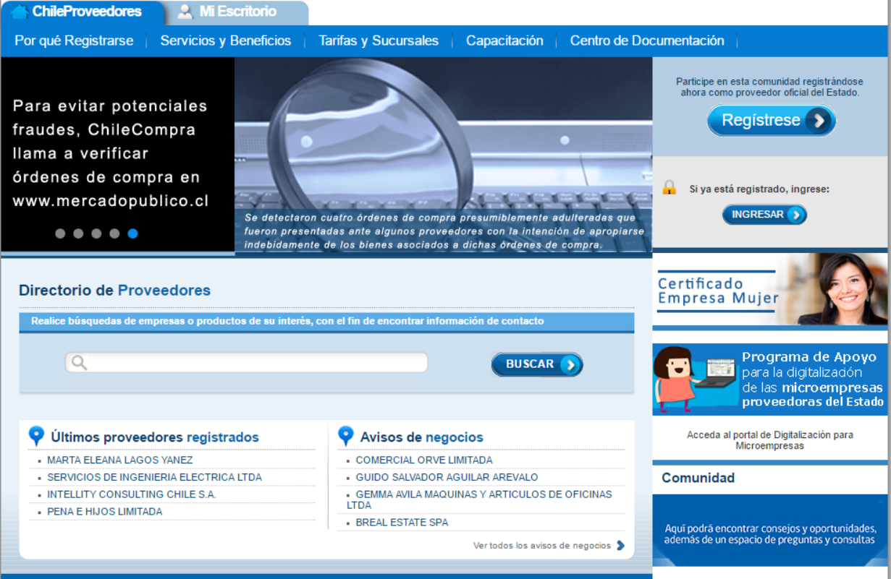
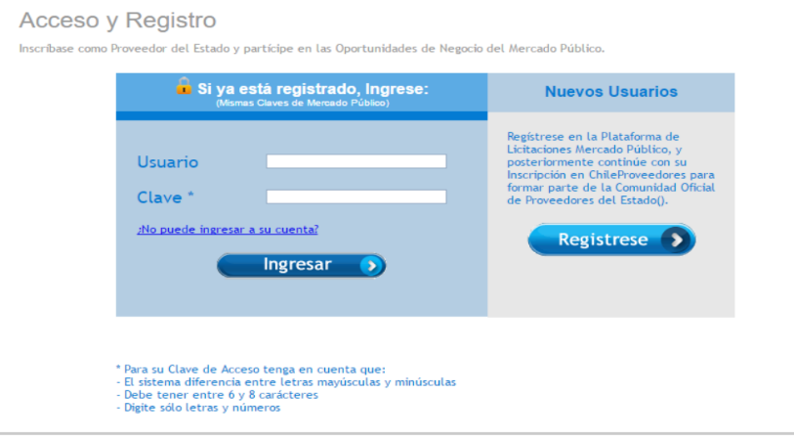
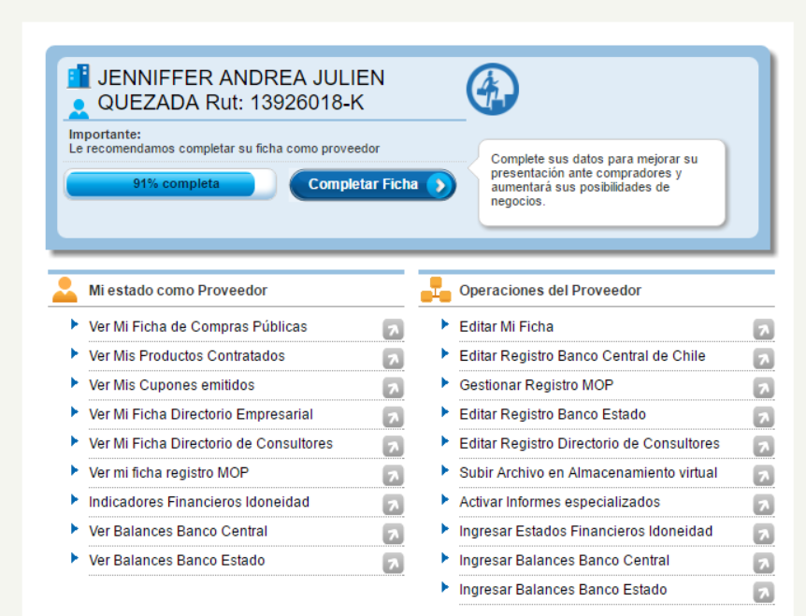
Paso 2: En el escritorio de la empresa aparecerán dos nuevos links “Ver mi ficha Registro MOP” y “Gestionar Registro MOP”.

En el link “Ver mi ficha Registro MOP” podrá ver el estado del Contratista o Consultor en el Departamento de Registros del MOP, como también el estado de la solicitud.
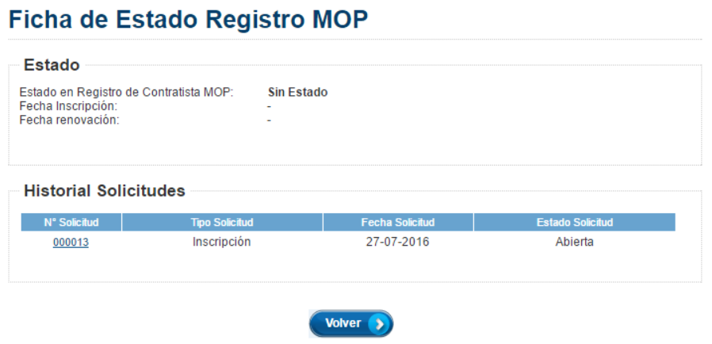

En esta ficha se podrá ir viendo la trazabilidad de la solicitud, es decir, mostrará las áreas que vayan respondiendo su análisis, siempre teniendo presente que el periodo de revisión es de 20 días hábiles.

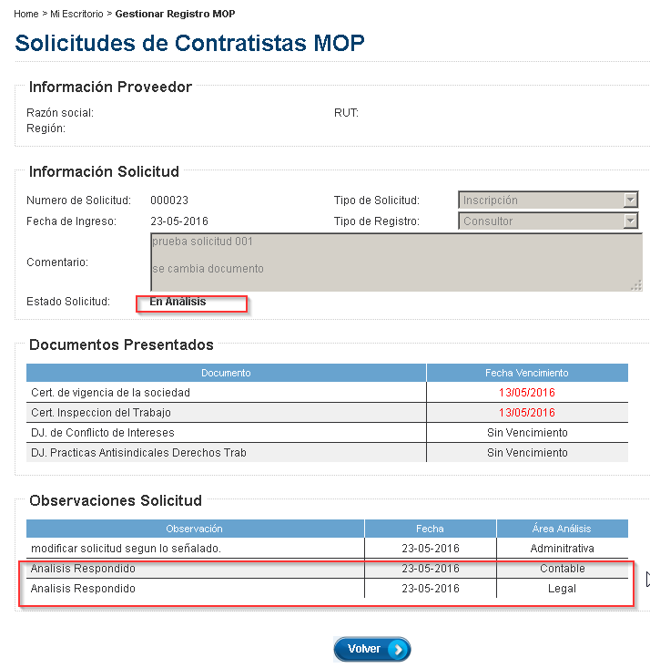

Paso 3: Generación de la solicitud desde el link “Gestionar Registro MOP”.
Es en éste módulo en donde el Contratista o Consultor podrá realizar y enviar su solicitud al Departamento de Registros, en donde deberá definir el “Tipo de Solicitud” y “Tipo de Registro”

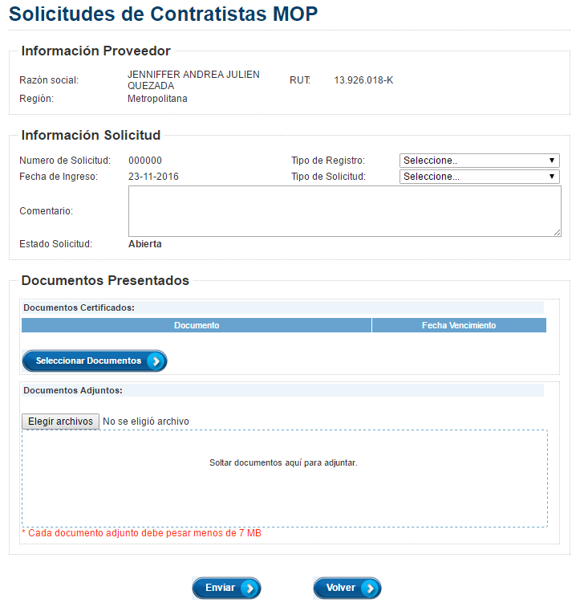

Los documentos a presentar siguen siendo los mismos, según los estipulados en los instructivos respectivos. Para subir archivos se encuentran las pestañas “Seleccionar Documentos” y “Elegir Archivos”. En el link Seleccionar Documentos se encontrarán los antecedentes acreditados en ChileProveedores (Antecedentes Legales), en el caso de que les sirva uno se puede seleccionar directamente.

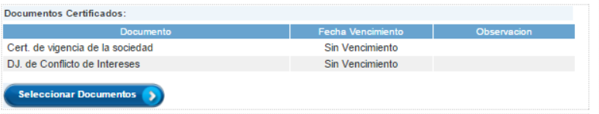
Al momento de hacer click en la pestaña aparecerá un elemento emergente.
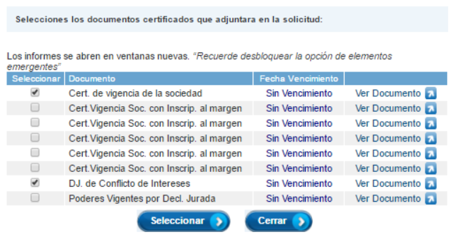
En la pestaña “Elegir Archivos” se podrán subir los documentos que se tengan escaneados en el computador o pueden ser directamente arrastrados desde la carpeta al siguiente recuadro:

Paso 4: Una vez subidos los antecedentes deberá aceptar los “Términos y condiciones” y presionar el botón “ENVIAR” para que el Registro pueda recibir sus documentos.

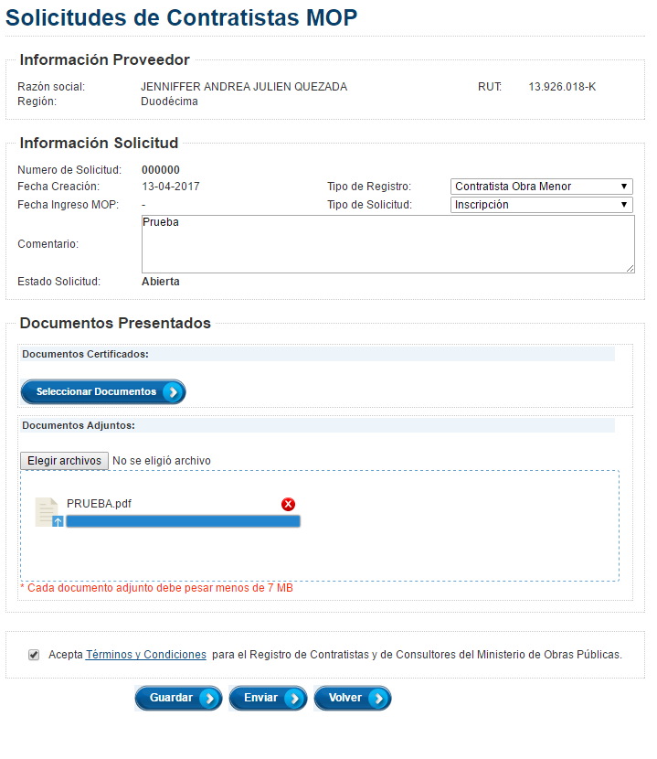
Nota: Cada documento no debe pesar más de 7 megas sin límite de carga

Guardar una solicitud

Si al momento de realizar la solicitud deseamos postergar la subida de archivos sin perder el progreso que tengamos, el sistema nos da la opción de guardar la solicitud para poder completarla y enviarla más tarde. Para esto se habilitó el botón “GUARDAR” al final de la solicitud:

Una vez que presionemos el botón “Guardar” veremos la siguiente confirmación:

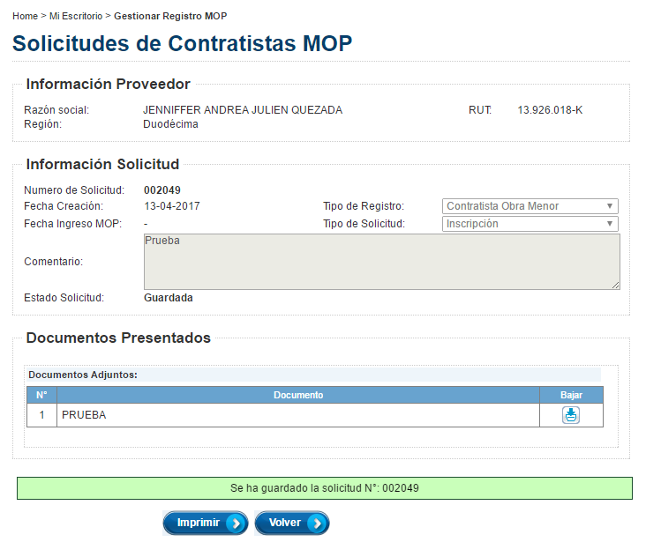

Para ver nuestra solicitud guardada entramos nuevamente a “Ver mi ficha Registro MOP”, donde aparecerá nuestra solicitud con estado “Guardada”:

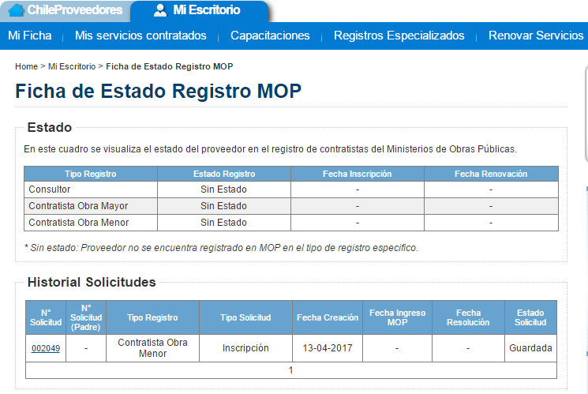

Para volver a retomarla basta con pinchar sobre el número de la solicitud para poder seguir subiendo los documentos restantes.

Una vez dentro de la solicitud también tendremos la opción de eliminarla si así lo deseamos. Para esto sea habilitado el botón “ELIMINAR” al final de la solicitud:

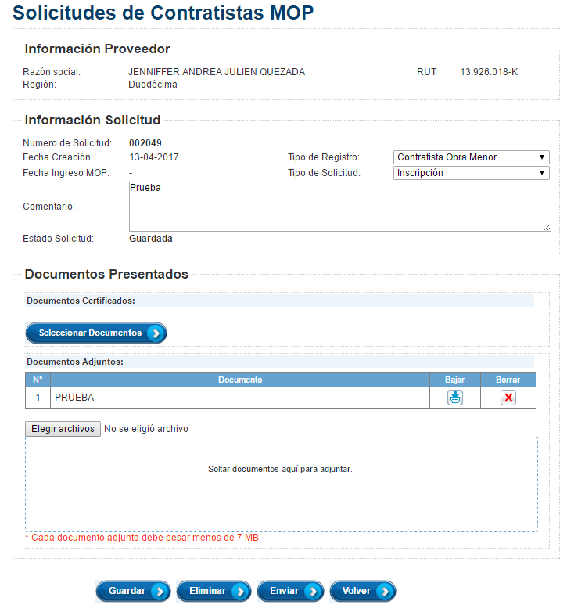

Responder a una Solicitud

A continuación se detallan los campos específicos cuando se genera una solicitud de “Respuesta alcances”, que nos permite poder responder a una solicitud. Desde el link “Ver mi ficha Registro MOP”, encontraremos lo siguiente:

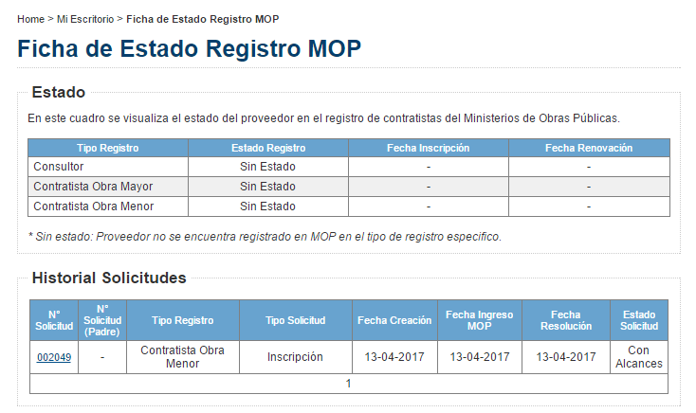

En el recuadro podremos visualizar el estado de una solicitud.

Si ésta se encuentra “Con Alcances” debemos pinchar el número de la solicitud para poder responderla. Al hacer click nos remitirá a la pantalla siguiente pantalla:

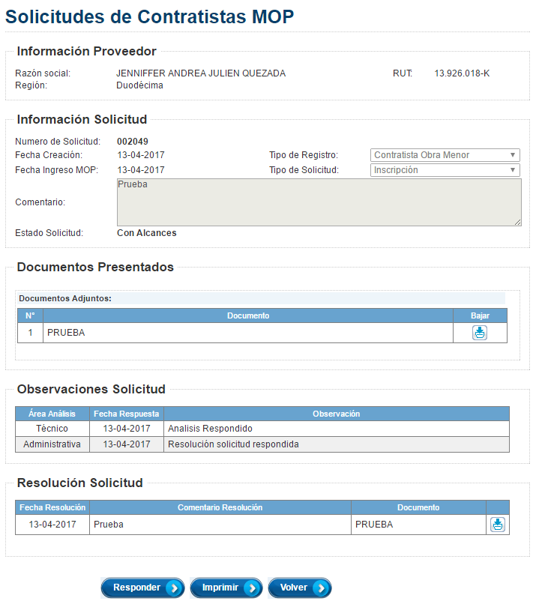

Al hacer click en “RESPONDER” se nos abrirá una nueva página, en la cual podremos cargar los archivos solicitados:

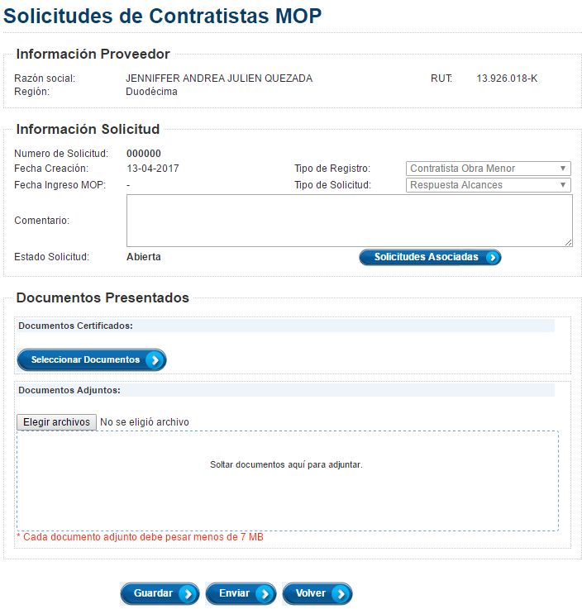

Una vez cargados los documentos, debemos presionar el botón “ENVIAR” para que nuestra respuesta sea recibida por el Registro.

Estados de la Solicitud

Abierta:
En el vínculo “Gestionar Registro MOP” se debe especificar qué tipo de solicitud desea realizar, es decir, solicitudes de Inscripción, Modificación, Renovación/Actualización, especificando el tipo de registro Contratista (Obras Mayores y Menores) o Consultores.
Una vez generada la solicitud se deberá cargar toda la documentación necesaria según el tipo de solicitud. En el caso de Contratistas deberán contener documentos técnicos, legales y contables según corresponda. Para Consultores serán antecedentes técnicos y legales, según corresponda.
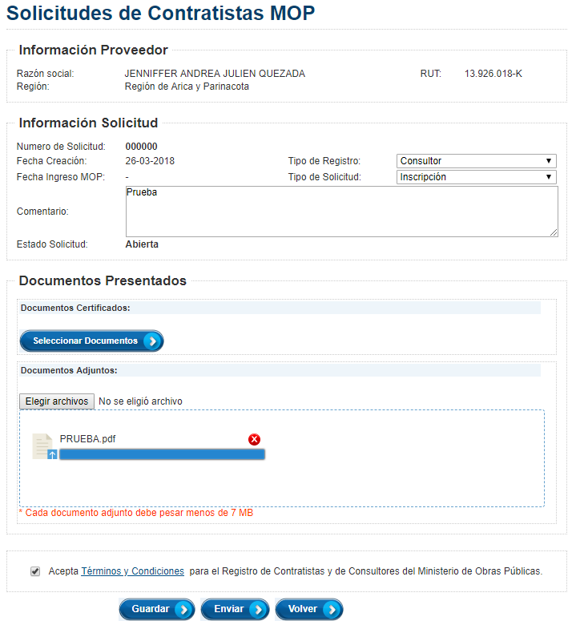
Enviada:
Seguidamente de haber cargado los antecedentes, serán enviados al Departamento de Registros. El que se encargará de revisar en forma la documentación, verificando la correcta carga de los documentos, al encontrarse con errores la solicitud será devuelta al Contratista o Consultor, el que podrá corregir los antecedentes observados. El estado “Enviada” no implica que su solicitud se encuentre en análisis, ya que, puede ser devuelta a su escritorio de trabajo, para esto debe estar revisando la plataforma y estar atento al correo chp@chileproveedores.cl.
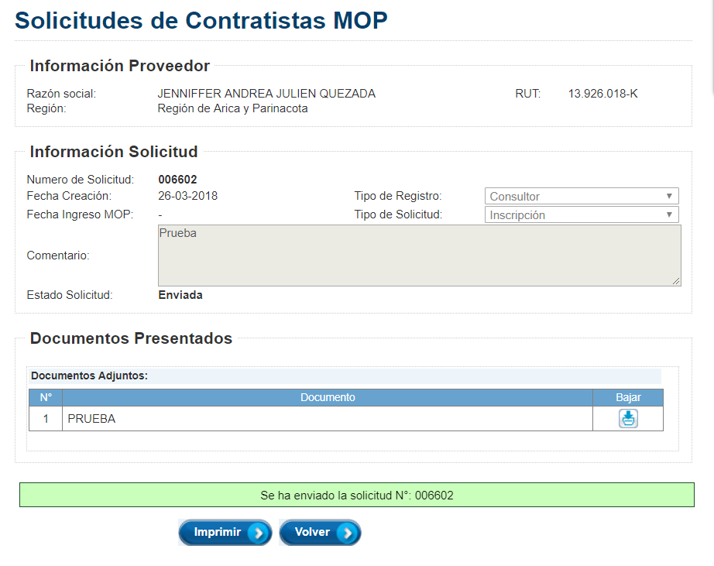

Solicitan Correcciones:
Si el Departamento de Registros estima que previo al envió a análisis la empresa debe corregir o incorporar más antecedentes a su solicitud, por lo tanto, la solicitud será devuelta a la empresa y quedará en estado “Solicitan Correcciones”. Para verificar el estado de la solicitud se debe ingresar a “Ver mi ficha registro MOP”.
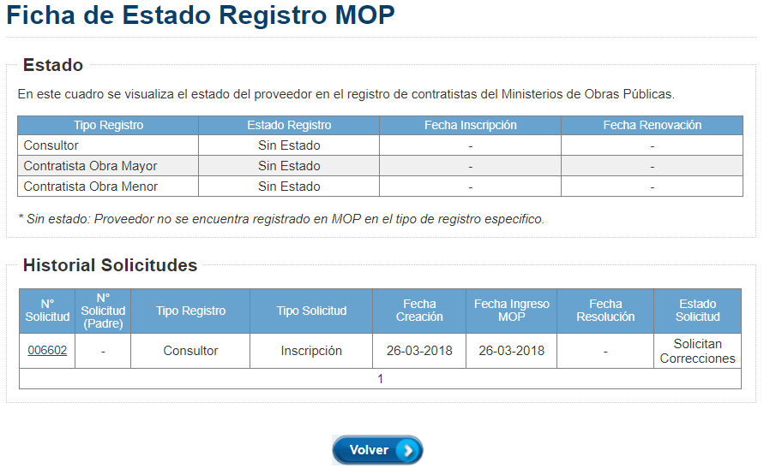

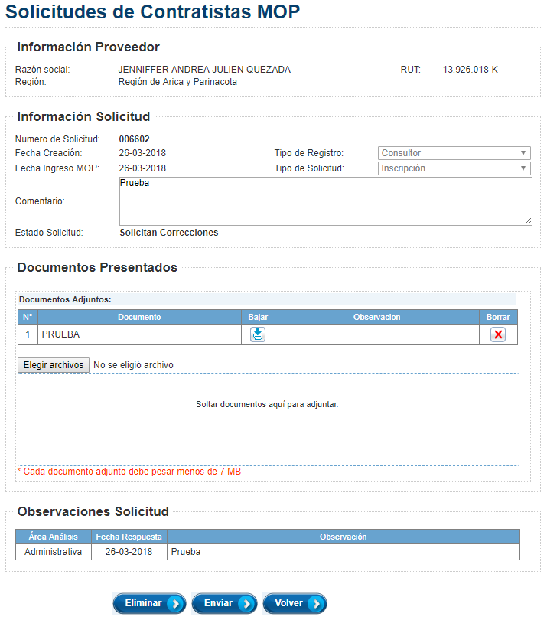

En Análisis:
Una vez que todo esté según lo estipulan los instructivos la solicitud será enviada a análisis, por tanto, desde acá se considera el periodo de análisis de 20 días hábiles y se entiende por ingresada al Departamento de Registros.
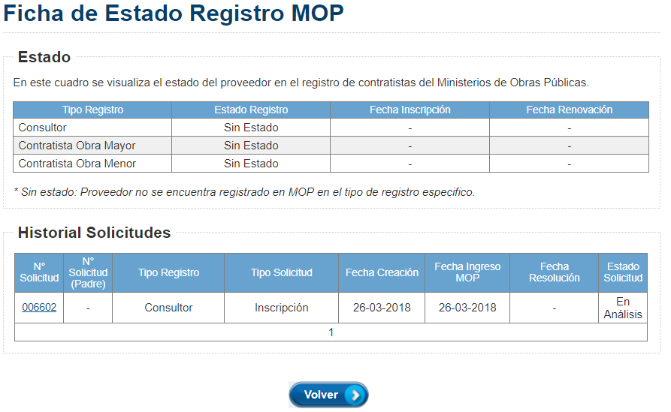
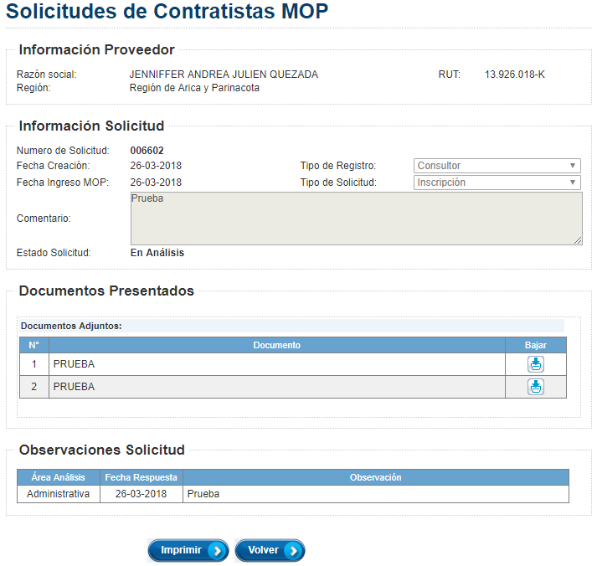

Anexo N°1: Los documentos deberán ser cargados respetando el formato señalado en el cuadro, cada documento debe ser nombrado con el código y nombre del documento.
Código |  | Nombre Documento
ANTECEDENTES TÉCNICOS
 | TECNICO1 | Carta conductora
 | TECNICO2 | Formulario presentación inscripción consultor
 | TECNICO3 | Boletín Comercial  (Nota: Con no más de 10 días y con código verificador o timbre de agua de la empresa.)
 | TECNICO4 | Formulario N°2: Listado Profesionales
 | TECNICO5 | Documentos socio y/o profesional 1(según corresponda: certificado de antecedentes, certificado de título, declaración jurada)
 | TECNICOX(*) | Documentos socio y/o profesional 2(según corresponda: certificado de antecedentes, certificado de título, declaración jurada)
 | TECNICOXX(*) | Documentos socio y/o profesional 3(según corresponda: certificado de antecedentes, certificado de título, declaración jurada)
 | TECNICOXX(*) | Formulario N°3: Experiencia del Consultor
 | TECNICOXX(*) | Documentos Proyecto 1 (Certificado de experiencia junto con sus respaldos)
 | TECNICOXX(*) | Documentos Proyecto 2 (Certificado de experiencia junto con sus respaldos)
ANTECEDENTES LEGALES
 | LEGAL1 | Copia de escritura pública de constitución de la sociedad.
 | LEGAL2 | Copia íntegra de inscripción en extracto en el Registro de Comercio del Conservador de Bienes Raíces.
 | LEGAL3 | Copia de la publicación en el Diario Oficial.
 | LEGAL4 | Certificado de vigencia de la sociedad.
 | LEGAL5 | Certificado emitido por el administrador de la sociedad que indique la integración de los socios
 | LEGAL6 | Copia de la escritura pública en que figure la administración de la sociedad
 | LEGAL7 | Mandato: copia de la escritura pública en que se haya producido designación para efectuar trámites en el MOP con certificación de vigencia  (Nota: Para Sociedades de Responsabilidad Limitada)
 | LEGAL8 | Copia de escritura pública a que se haya reducido la junta ordinaria de accionistas en que se elija el directorio para el actual período  (Nota: Para Sociedades Anónimas)
 | LEGAL9 | Copia de las escrituras públicas a que se hayan reducido las sesiones de directorio  (Nota: Para Sociedades Anónimas)

No aplicable para Personas Naturales. (*) A medida que haya más profesionales, socios y/o proyectos basta con seguir la numeración de antecedentes en orden creciente: técnico5, técnico6, técnico7, técnico8, etc.
La persona que firma esta declaración en representación de la empresa, debe haber acreditado su personería conforme a lo establecido en el Instructivo de Antecedentes Legales. Serán rechazadas las declaraciones que vengan firmadas por personas que no hayan sido acreditadas como representantes legales con poder suficiente para ello.
La persona que firma esta declaración en representación de la empresa, debe haber acreditado su personería legal conforme a lo establecido en el Instructivo de Antecedentes Legales. Serán rechazadas las declaraciones que vengan firmadas por personas que no hayan sido acreditadas como representantes legales con poder suficiente para ello.
Tipo de Solicitud: Inscripción, Renovación, Modificación
Tipo de Registro: Contratista Obra Menor, Contratista Obra Mayor, Consultor.
No aplicable para Personas Naturales. (*) A medida que haya más profesionales, socios y/o proyectos basta con seguir la numeración de antecedentes en orden creciente: técnico5, técnico6, técnico7, técnico8, etc.

